WLAN安全标准分析

——802.11协议

802.11协议对应的安全技术
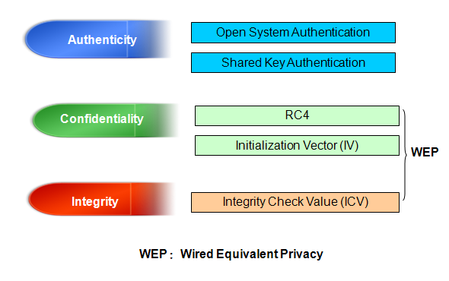

认证
最初的802.11协议定义了如下认证方法：
1、Open System Authentication
Station和AP间只是发送认证请求和回应报文，没有真正的认证。
2、Share Key Authentication
AP向station发送明文的challenge text，station用本地的WEP key加密challenge text并发给AP。AP解密该challenge text，如果和自己发送的challenge text 一致，则用户认证通过
安全隐患：
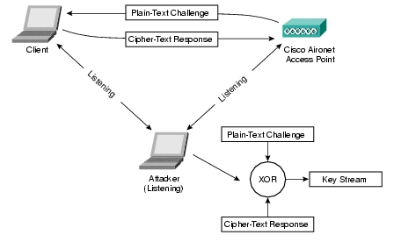

加密
数据加密：
802.11协议采用RC4进行加密：RC4是流(stream)加密，通过将Key stream和明文流XOR得到密文。
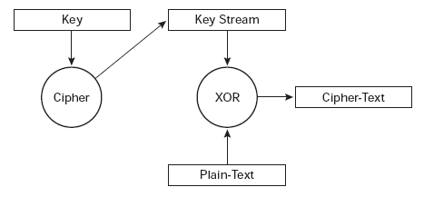
块加密：将明文分割为多个block，再和Key stream XOR

ECB(Electronic Code Book)，包括流加密和块加密
特征：相同的明文将产生相同的加密结果。

引入IV（类似一个随机数），和Key一起作为输入来生成key stream：相同密钥将产生不同加密结果
但是，IV只有24 bits, 容易出现IV重用。

完整性：
802.11使用(CRC-32) checksum算法计算报文的ICV，附加在MSDU后，ICV和MSDU一起被加密保护。
CRC-32本身很弱，可以通过bit-flipping attack篡改报文
结论：
802.11的WEP等安全机制只适合家庭等用户。

——两种安全标准的提出
针对802.11标准存在的安全缺陷（数据报文的安全性），为了满足企业等应用，各标准组织对它进行了标准完善。
802.11无线局域网目前的安全标准主要有两大发展主流：
- IEEE 802.11i 标准
- 中国WAPI(WLAN Authentication and Privacy Infrastructure) 标准

IEEE 802.11i 标准

IEEE 802.11i标准技术层次
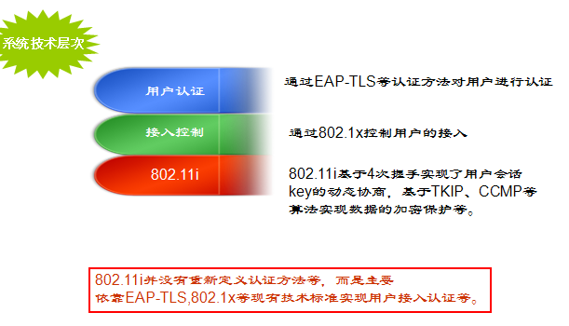

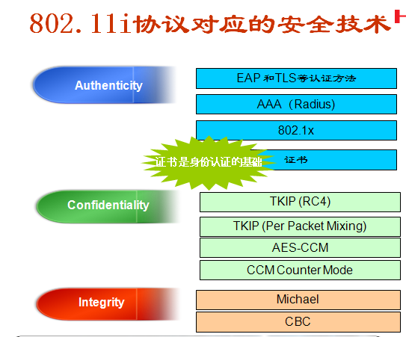

证书和PKI
相对于对称加密，非对称加密（公私钥）简化了KEY的分发，提高了安全性。
PKI架构的作用：
不对称密钥机制在实际应用中，要求公钥被妥善管理，因此需要一个公钥管理机构：PKI。
在PKI（Public-Key Infrastructure）架构下，通过证书（Certification）来存储公钥等信息，通过CA(Certification Authority)等服务来管理证书。
PKI基本组成：
- CA(Certification Authority)：管理证书（签发、废除等）
- RA (Registration Authority)：可能被CA用来对用户进行身份认证。
- 用户
- CRL（Certificate Revocation List）：作废证书列表
- 公钥证书：由可信实体签名的电子记录，记录将公钥和密钥（公私钥对）所有者的身份捆绑在一起。公钥证书是PKI的基本部件。
- 证书存档(Repository)：一个电子站点，存放证书和作废证书列表、CA在用证书和作废证书。
证书：
证书是PKI的核心概念。
数字证书就是：把公钥和身份绑定在一起，由一个可信的第三方对绑定后的数据进行签名，以证明数据的可靠性。这个第三方称为CA(证书授权中心，也可称证书服务器）。
最常用的证书格式为X.509 v3
证书验证：
检查一个证书的有效性。证书验证的核心就是检查CA在证书上的签名，并确定证书仍在有效期内，而且未被废除。
CA只负责证书的颁发，维护，并不负责证书校验。由证书使用者（如IE客户端，检查用户证书的AAA等），对证书执行检查。

802.1x认证
参与实体：
1、Supplicant：被认证的无线客户端。
2、Authenticator：一般是AP或AC，负责协助Authentication server通过EAP-TLS等认
证方法对用户身份进行认证和执行授权控制。
3、Authentication Server：支持EAP-TLS, EAP-PEAP等认证方法的AAA server，对用户进行身份认证。
体系架构：
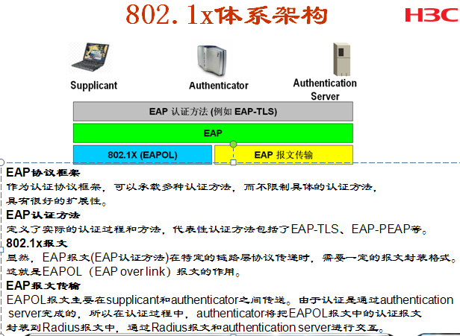

EAPOL报文：
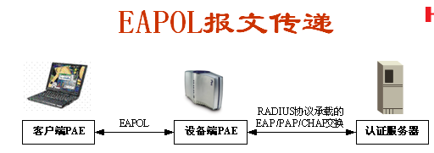
客户端和设备（Authenticator）之间为EAPOL报文；
Authenticator和认证server间一般为EAP Over Radius报文。通过EAP-message属性，EAP报文将在Radius的Access-Request和Access-Challenge报文中携带。

EAP协议
802.1x利用了EAP（Extensible Authentication Protocol ）协议来实现了对多种认证方法（如EAP-TLS）的支持。EAP设计的中心思想：可以支持多种认证方法和多种链路层协议。
作为认证方法的框架，EAP并没有定义具体的认证方法，而是通过EAP-Request和Response承载TLS这些认证方法的报文，用户可以根据业务需求灵活地选择具体认证方法。
具体的认证方法（如EAP-TLS)负责实现：
- 用户数据的加密保护
- 双向认证
- 密钥推演（动态key协商）
EAP流程：
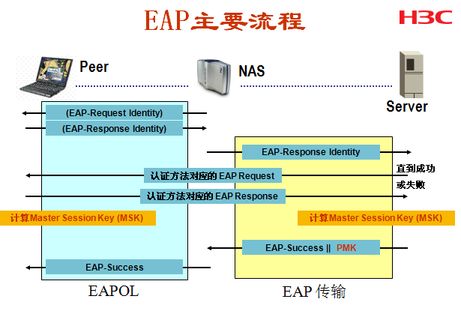
流程如下：
1、EAP 通过EAP-Request Response/Identity 发起认证；客户端将通过EAPOL-Start来触发EAP认证开始。
2、在Server给peer的第一个Request 消息中指出认证方法。如果不可接受（如不支持该认证方法），Peer 将中止通讯。
3、认证方法通过多个 Request/Response 消息对在server和Peer间交互，直到认证成功或失败。
4、如果认证成功，Server 发送EAP-Success 消息
5、Server根据MSK计算出PMK并通知给Authenticator。 PMK为下阶段安全协商(802.11i的4次握手）提供了基础。
注：
·除了第一个和最后一个EAP消息，所有的EAP消息都以Request/Response 方式由AAA Server驱动
·EAP 是 “stop-and-wait” 协议
·EAP Server 不主动发 Request message 直到 Peer 回应了上次的request

EAP协议报文格式：
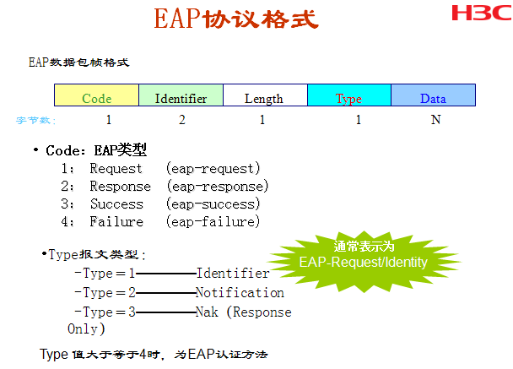

EAP-TLS协议
SSL(Secure Socket Layer，专门用于保护Web通讯）—> TLS (Transport Layer Security)
TLS特点：
·基于证书，可以进行身份的双向认证（客户端和服务器）
·协商得到的共享密钥是动态协商的，中间人无法知道。协议过程不直接传递所协商的密钥，而是在协议过程中交换随机数等密钥计算材料，由服务器和客户端各自在本地基于随机数等密钥材料来推演出会话密钥。会话密钥支持定期重新协商。

Radius协议
远程认证拨入用户服务（Remote Authentication Dial-In User Service）。
RADIUS是用于网络访问服务器（NAS）和AAA服务器间通信的一种协议，实现对用户的认证，计费和授权。
组成：
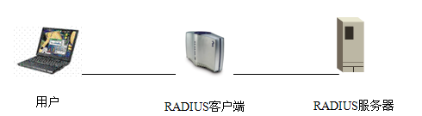
Radius客户端即是NAS。
Radius客户端和服务器之间基于UDP协议（端口号1812)通讯。

RADIUS协议报文：
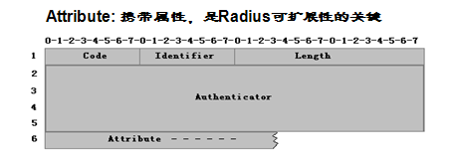

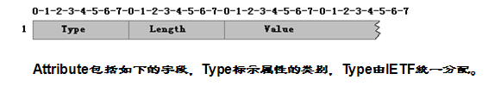
RADIUS支持EAT：
·Radius扩展了EAP-Message属性，type 为79, 来承载EAP message和认证方法。
·使用Access-request 来承载EAP message (from NAS to AS);
·使用Access-Challenge 来承载EAP message (from AS to NAS);

802.11协议
简介：
- 802.11i协议本身聚焦于用户密钥(session secret)的动态协商、密钥的分发和使用会话密钥进行数据的加密保护。
- 用户密钥(session secret)的动态协商是通过4次握手报文交互来实现的。
- 协议使用TKIP或AES-CCM进行加密。
802.11中key关系图：
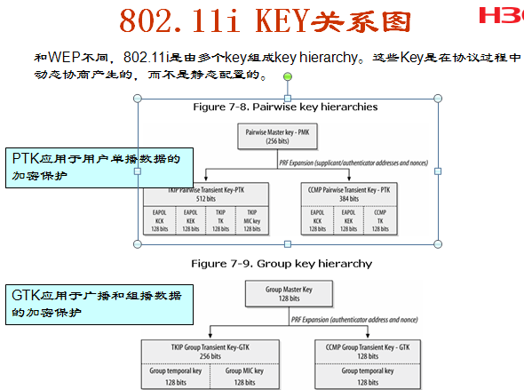

4次握手过程？？？？？？：
动态协商用户会话的密钥。
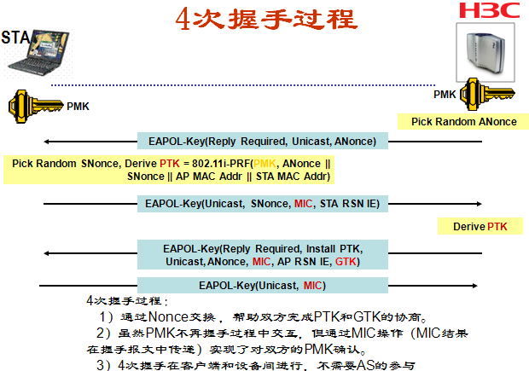

TKIP、AES:
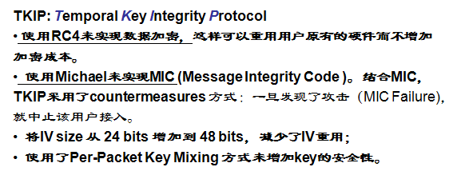
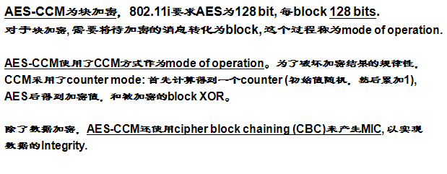

比较：
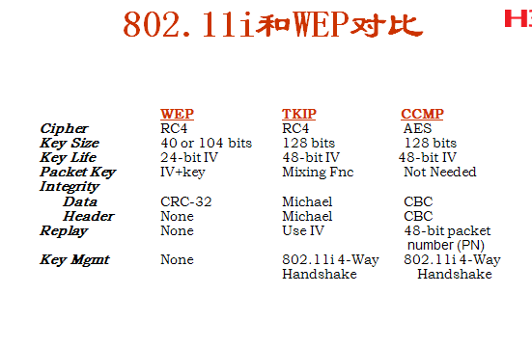
802.11实施历史：

WPA/WPA 2
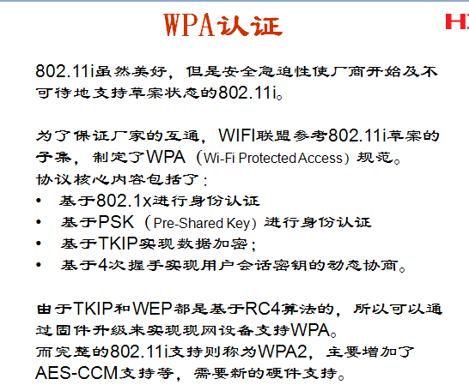
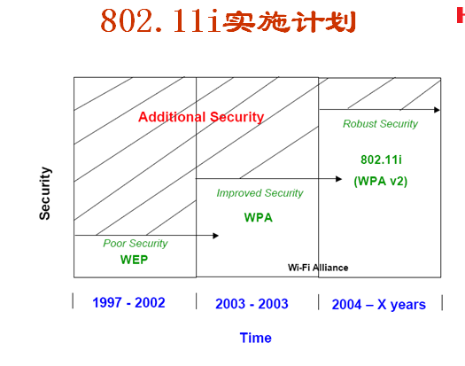

认证过程笔记
802.1x认证过程结束后，supplicant和authenticator间将基于802.11i本身定义的4次握手过程，动态地协商用户会话密钥。

WAPI

系统技术层次
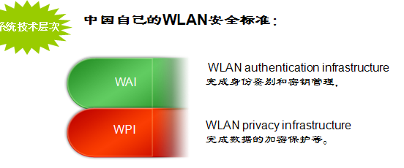

认证实体
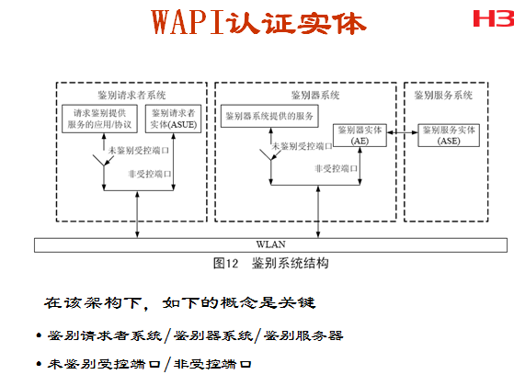

WAPI和802.11i比较
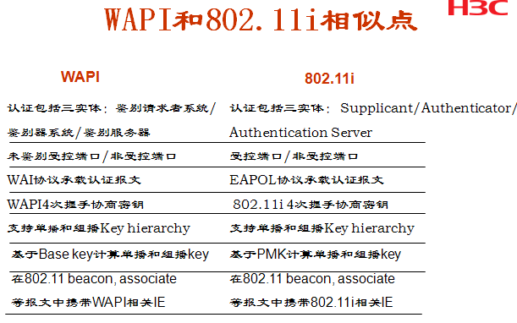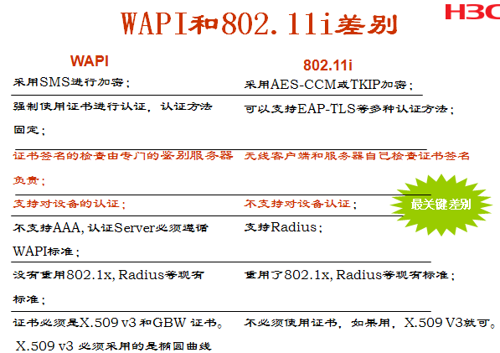

比较项目 |  | 802.11i | WAPI
认证机制 | 双向认证 | 提供支持，但不强制 | 强制执行双向认证
认证机制 | 认证方式 | 基于EAP协议，可支持多种认证方式（包括基于证书的EAP-TLS协议） | 基于公钥证书，利用WAI协议实现认证
认证机制 | 安全强度 | 大多基于对称密钥算法，安全强度不及公钥算法，但性能较好 | 椭圆曲线公钥算法，安全强度高，但性能较差
认证机制 | 实施复杂性 | 较低，除AP和AS外，不需额外的证书颁发、鉴别实体 | 较高，需建立证书颁发和鉴别服务器
通信保护机制 | 加密算法强度 | 目前的TKIP为256位密钥的RC4算法，将来的CCMP为128位密钥的AES算法，安全强度较高 | SMS4算法，128位密钥，安全强度未经公开评估
通信保护机制 | 动态会话密钥 | 支持 | 支持
通信保护机制 | 完整性保护 | 支持 | 支持

其他安全标准
